行政许可 HZ09JY-XK-0005 利用互联网实施远程学历教育的教育网校审批
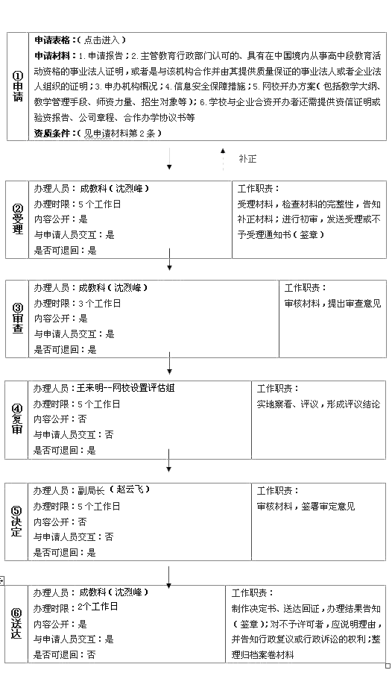
注、投诉监督人员及电话：汪屹灵 82626313

